ΕΛΛΗΝΙΚΗ ΔΗΜΟΚΡΑΤΙΑ
ΥΠΟΥΡΓΕΙΟ ΥΓΕΙΑΣ
2^{Η} ΥΓΕΙΟΝΟΜΙΚΗ ΠΕΡΙΦΕΡΕΙΑ ΠΕΙΡΑΙΩΣ ΚΑΙ ΑΙΓΑΙΟΥ

Γ.Ν. ΜΥΤΙΛΗΝΗΣ «ΒΟΣΤΑΝΕΙΟ»
Μυτιλήνη 8/9/2022

Προς:
- Μέσα Ενημέρωσης
- Ιστοσελίδα Νοσοκομείου

ΔΕΛΤΙΟ ΤΥΠΟΥ
Η Ένωση Νοσηλευτών Ελλάδος στο πλαίσιο της Παγκόσμιας Ημέρας Εθελοντή Δότη Μυελού των Οστών, διοργανώνει σε συνεργασία με το Σύλλογο «ΟΡΑΜΑ ΕΛΠΙΔΑΣ», την 1^{η} Πανελλήνια Εθελοντική Δράση Δωρεάς Μυελού Οστών: «Οι Νοσηλευτές δίνουν ΟΡΑΜΑ ΕΛΠΙΔΑΣ».
Το Νοσοκομείο μας, συμμετέχει στη δράση που θα λάβει χώρα τη Δευτέρα 12/09/2022 και ώρες 11:00-14:00, στην αίθουσα πολλαπλών χρήσεων του νοσοκομείου.
Η εκδήλωση θα λάβει χώρα από τις 12 έως και τις 16 Σεπτεμβρίου 2022 σε 39 Νοσοκομεία πανελλαδικά, όπου μέσω των Διοικήσεων και των Διευθύνσεων Νοσηλευτικών Υπηρεσιών, θα διατεθούν εθελοντές – Νοσηλευτές για τη λήψη των δειγμάτων, ειδικά διαμορφωμένοι χώροι και υλικοτεχνικός εξοπλισμός, ώστε οι Νοσηλευτές, οι επαγγελματίες υγείας, καθώς και όποιος πολίτης επιθυμεί και πληροί τα κριτήρια για το Σύλλογο «ΟΡΑΜΑ ΕΛΠΙΔΑΣ» (https://oramaelpidas.gr/el/thelo-na-gino-ethelontis-dotis/#poios-mporei-na-ginei-dotis), και για το ΚΕΔΜΟΠ «ΧΑΡΙΣΕ ΖΩΗ» (https://www.xarisezoi.gr/iatrika-kritiria/), να μπορέσει να γίνει εθελοντής δότης μυελού των οστών.
Τηλέφωνο επικοινωνίας: 2251351153, Τρίχου Παρασκευή, Ζαφειρέλλη Μαίρη (Γραφείο Λοιμώξεων, Γ.Ν.Μυτιλήνης).
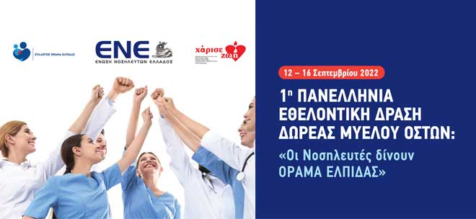
Από το Γραφείο Διοίκησης Γ.Ν. Μυτιλήνης «Βοστάνειο»

